CÀPSULES DE TRANQUIL.LITAT

L’EXERCICI DE L’ESPAGUETTI

Amb aquesta relaxació et proposem distendr’es el teu cos des de la immobilitat i les visualitzacions, sentir que ets capaç de parar, de fer silenci, de reconèixer cada part del teu cos i de gaudir-ne de tot això. Parar la inquietud i el neguit ens dóna molta alegria i pau prova-ho.

Si trobes que algun germà ho necessita més que tu ensenya-li a relaxar-se, és un bon regal.

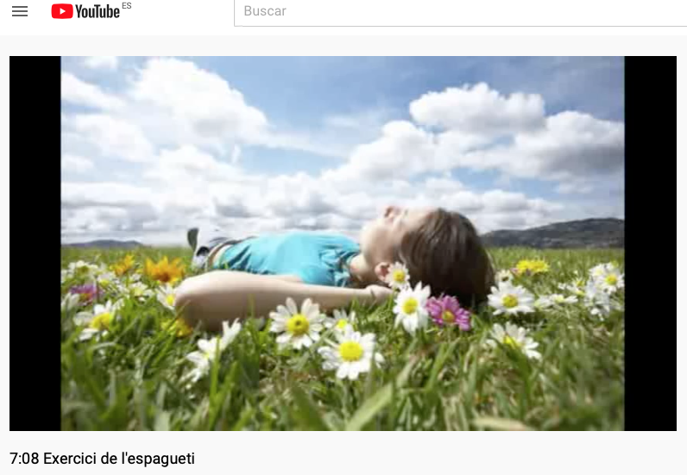
https://youtu.be/lgxDac7QaT4

